如果你是新加入这个网站的朋友，你可能会需要一份指导方案来告诉你怎么更改这个网站的内容。我知道你们厌烦了ai的愚蠢与不可控性，所以秉承着人文关怀与负责的态度，我将写出一份大家都能看得懂的使用说明。
本项目是建立在github上面的开源库，它之所以能被大家通过外网访问是因为我将这个库托管给了一个叫做Cloudflare公司的pages&worker上面（大概像是一个云服务器，只是不要钱，免费的）。目前国内的网站域名还在审批，所以只能通过vpn访问被国内墙了的dev域名。
这个项目都是html网页文件，大家可以通过观察已有的结构增加自己想要增加的网页文件，这个可以作为你们自己的网站进行设计，你大可以让ai帮你写。
^
|
|
（如果你懒得看上面可以忽略不计。）
- 我要如何加入这个项目：
告诉我你的github姓名，我将向你发出加入邀请
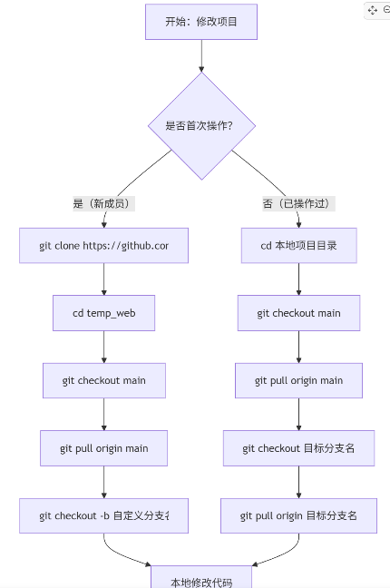
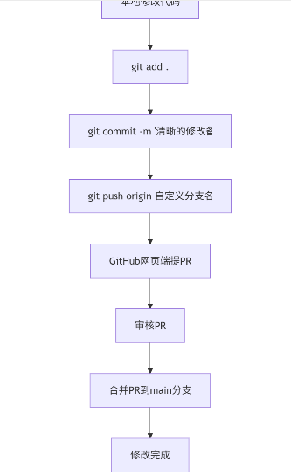
- 我要如何修改这个项目？

如果你是第一次进行修改（新成员）：
- 你所要做的第一步就是在一个合适的地方新建一个文件夹
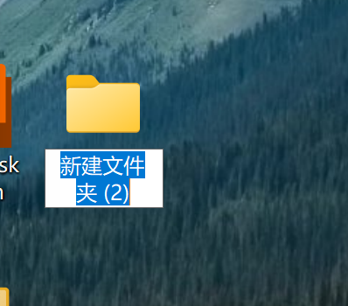
这将是你修改这个项目的基础
- 然后打开它
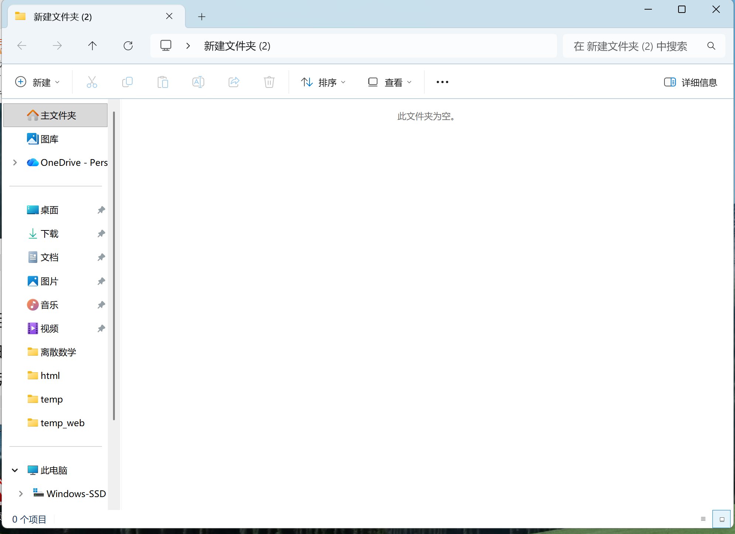
- 然后在这个文件夹目录下打开git的bash命令行（如果你不知道git是什么的话，你可以看项目里面的那个PDF文件）。（如果你不会打开,快捷的方法：按住shift+右键（这个可以使你打开的路径锁定到右键的文件夹这里），选择git bash（git要自行安装））
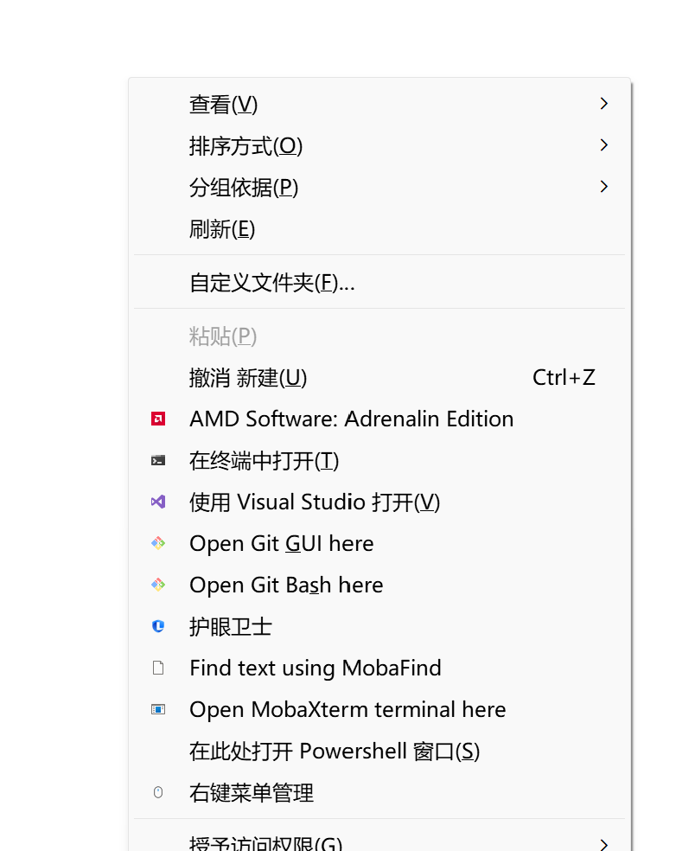
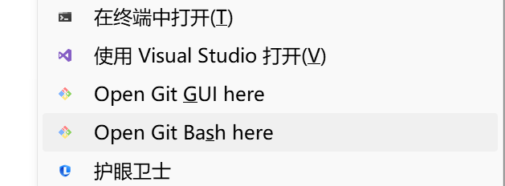
- 然后你将要把项目克隆(clone)到本地。（注意，这个克隆（clone）只需要进行一次，他会生成一个.git文件夹，这说明它会把你的线下文件夹与云端联系起来，之后需要同步的话，你直接输入git pull就行了，他就知道你绑定的是哪个库）
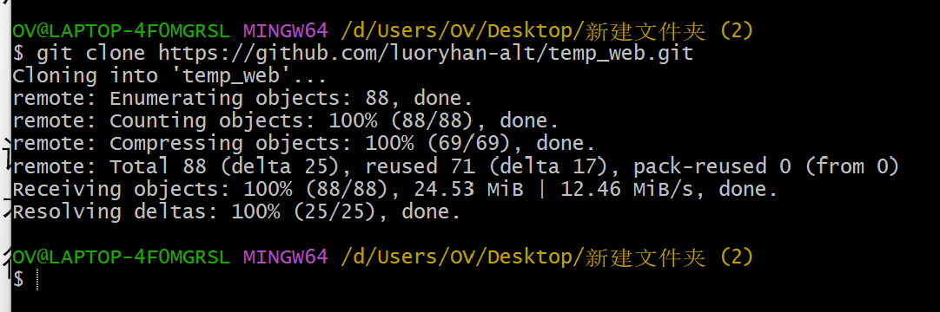
- 现在已经成功的将项目clone下来了
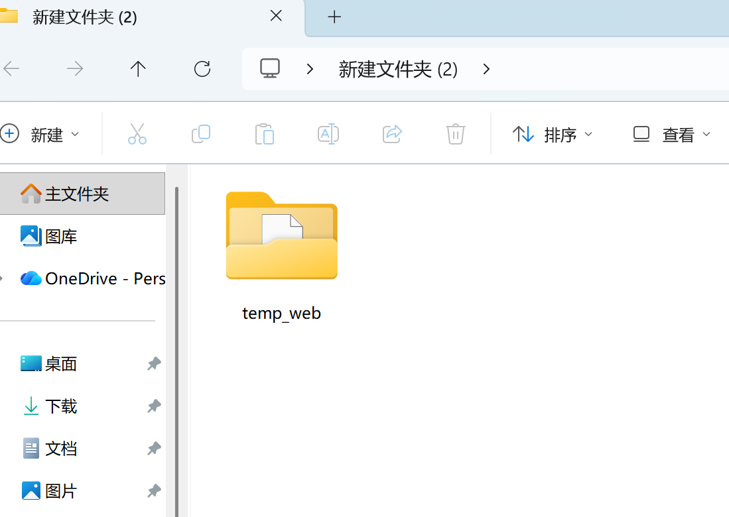
- 进入项目文件夹里面（看到这个.git了吗）（记住bash命令行的路径也要进到这个项目文件夹）
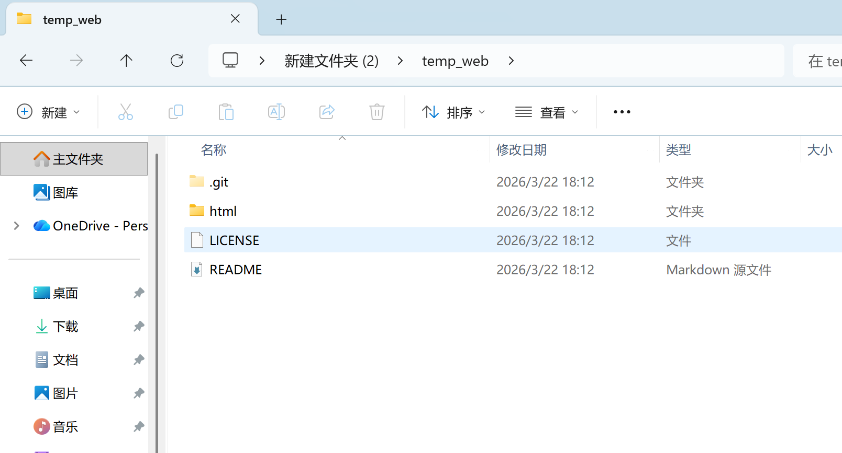
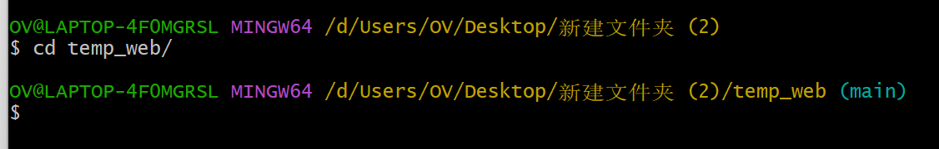
- 之后，也就是最为关键的一步，你需要为自己的工作新建一个分支（不然的话，所有人在一个main分支上面工作可能会导致覆盖他人成果的问题）（请确保最右边的括号里面的分支是你自己的名字，我不希望一个人创建很多的分支，这会使得这个东西像大粪一样complex。）
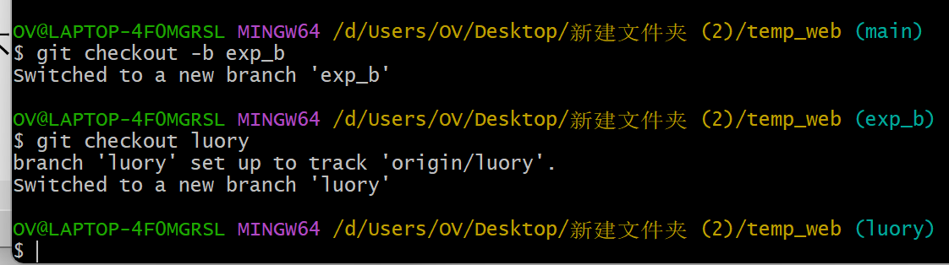
- 创建分支的指令如下
git checkout -b xxx(你的分支名字)
- 切换分支的指令如下
git checkout xxx(你像去的分支名字)
- 然后你就可以进行修改文档，加入html。这都是在本地进行的，不会影响云端。
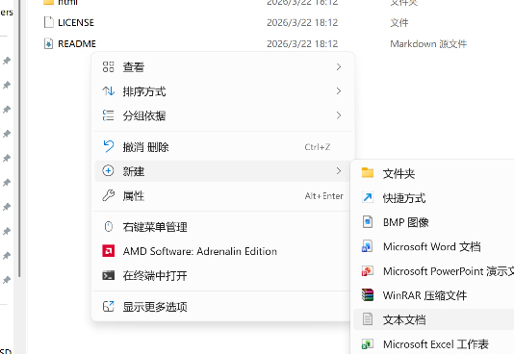
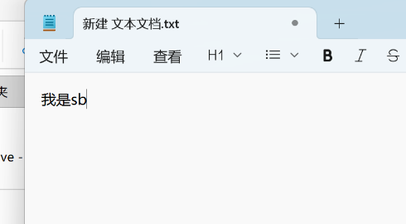
- 修改完成后就要进行上传，依次使用这些命令
git add .
git commit -a -m “你想给大家留下的修改信息”
git push origin xxx(你的分支名字)
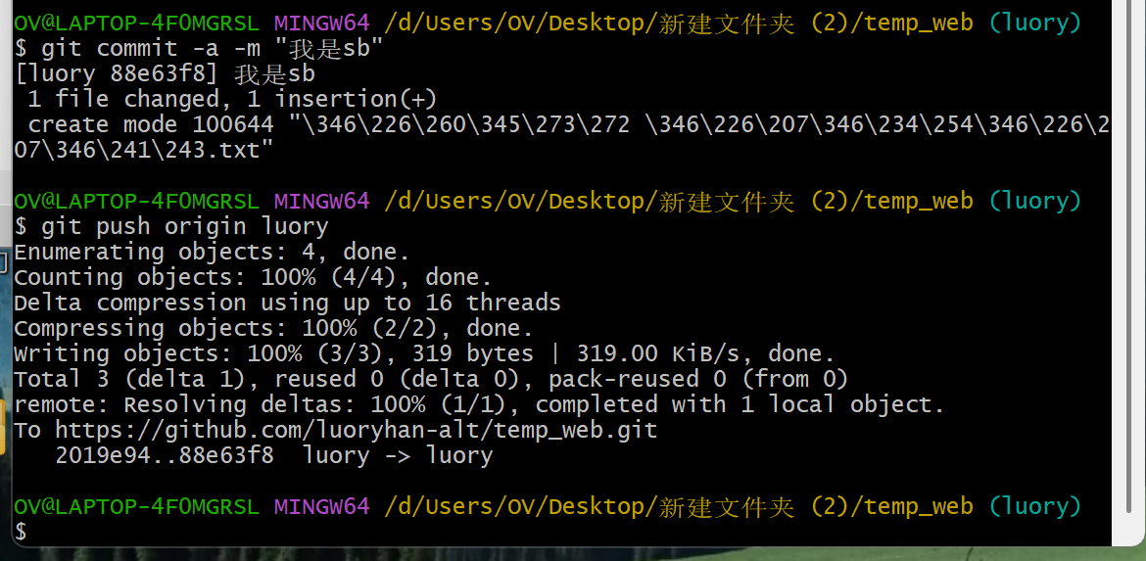
- 上传后需要到github项目仓库的这些地方进行这些操作
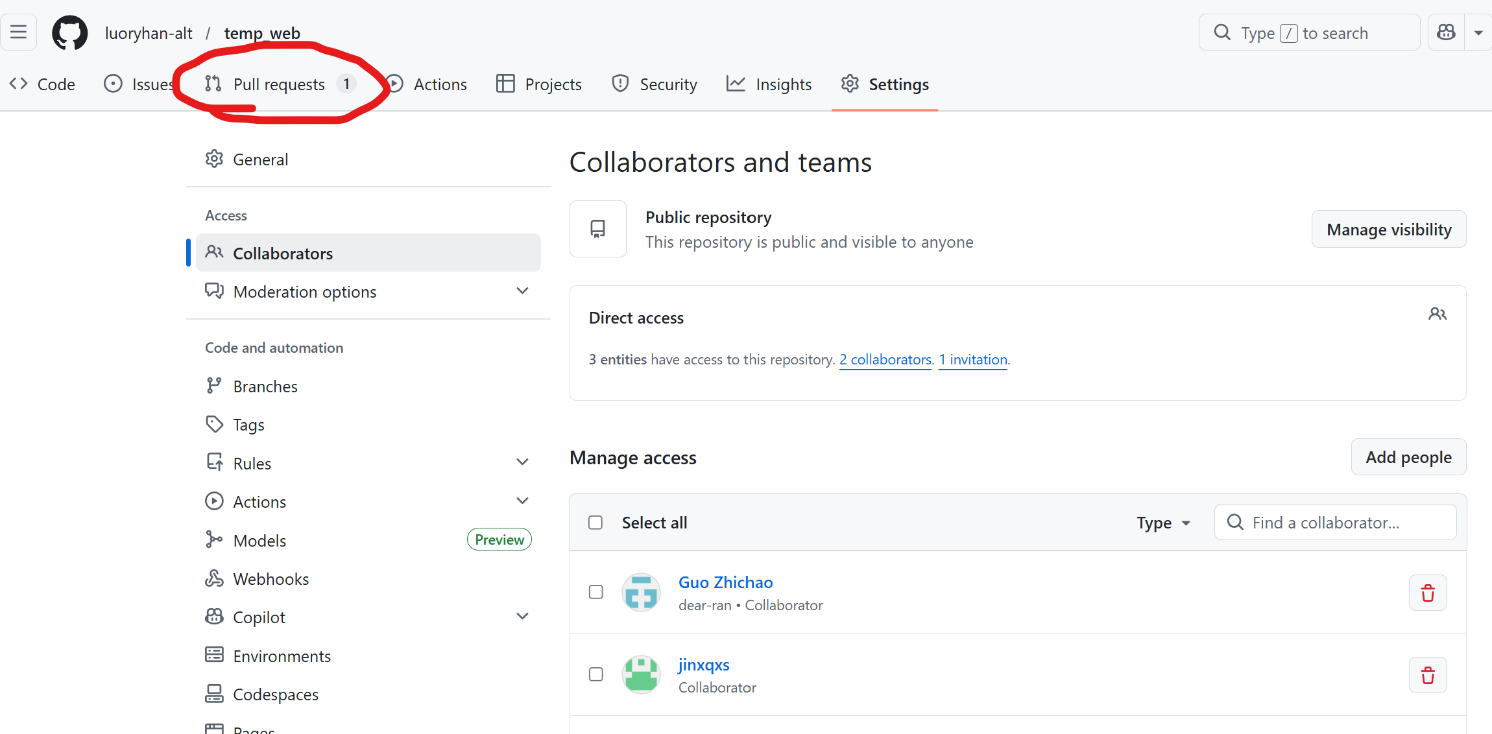
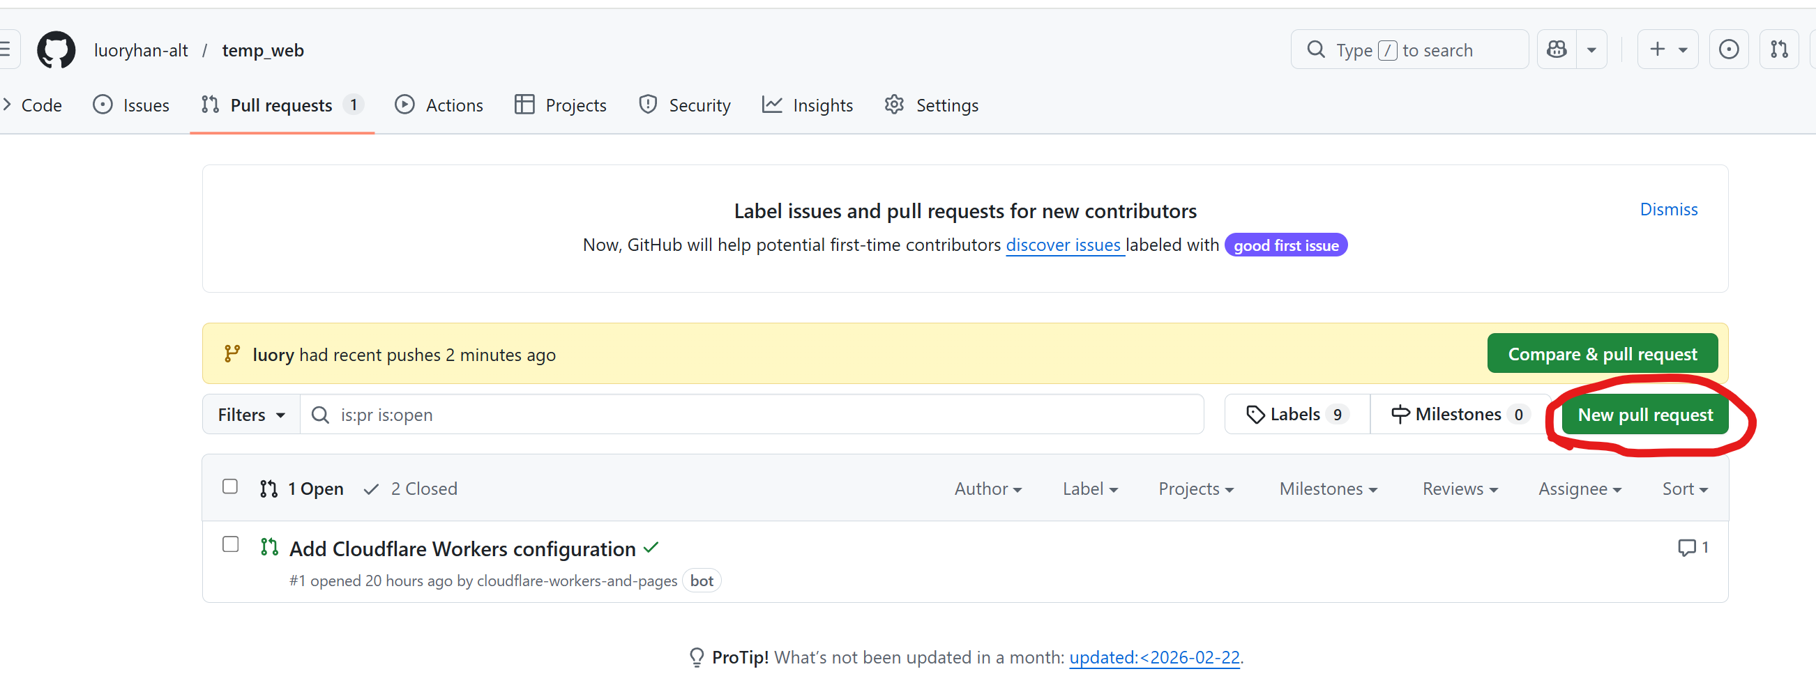
找到自己的分支名字！！！
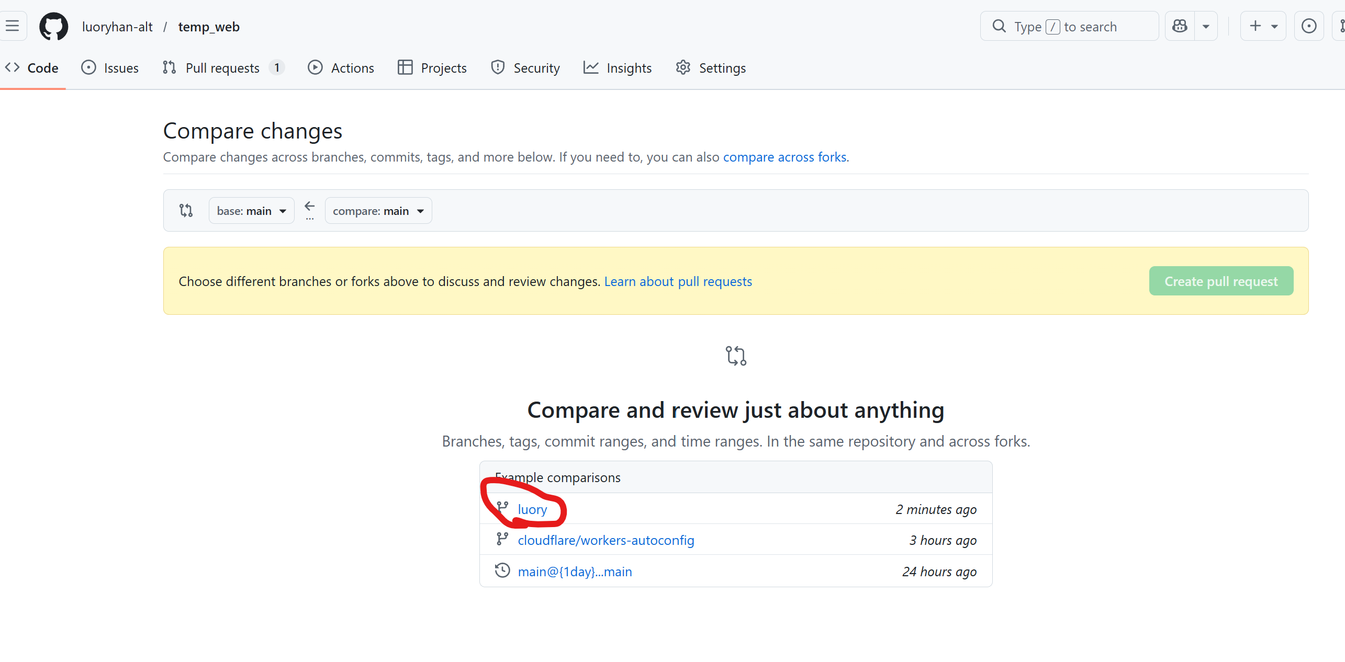
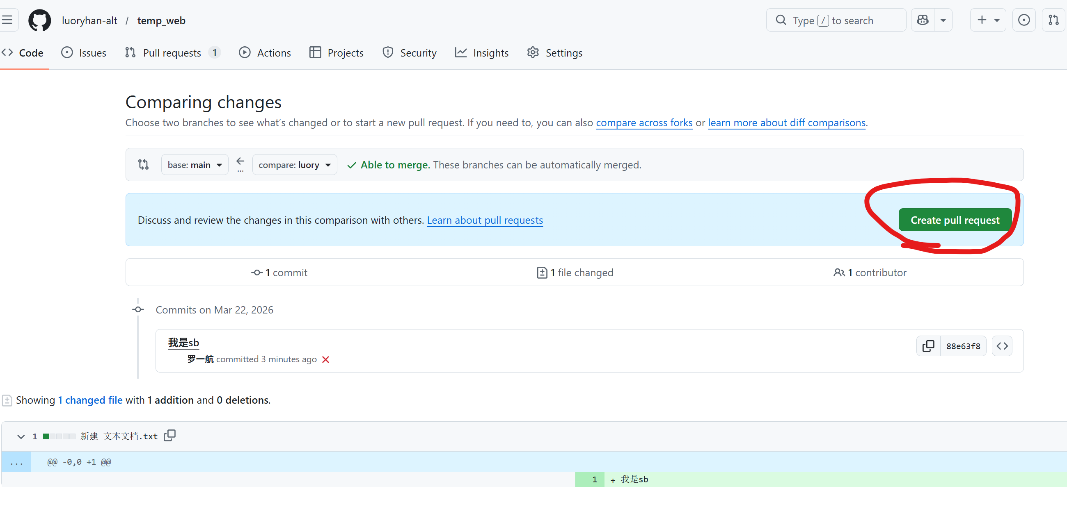
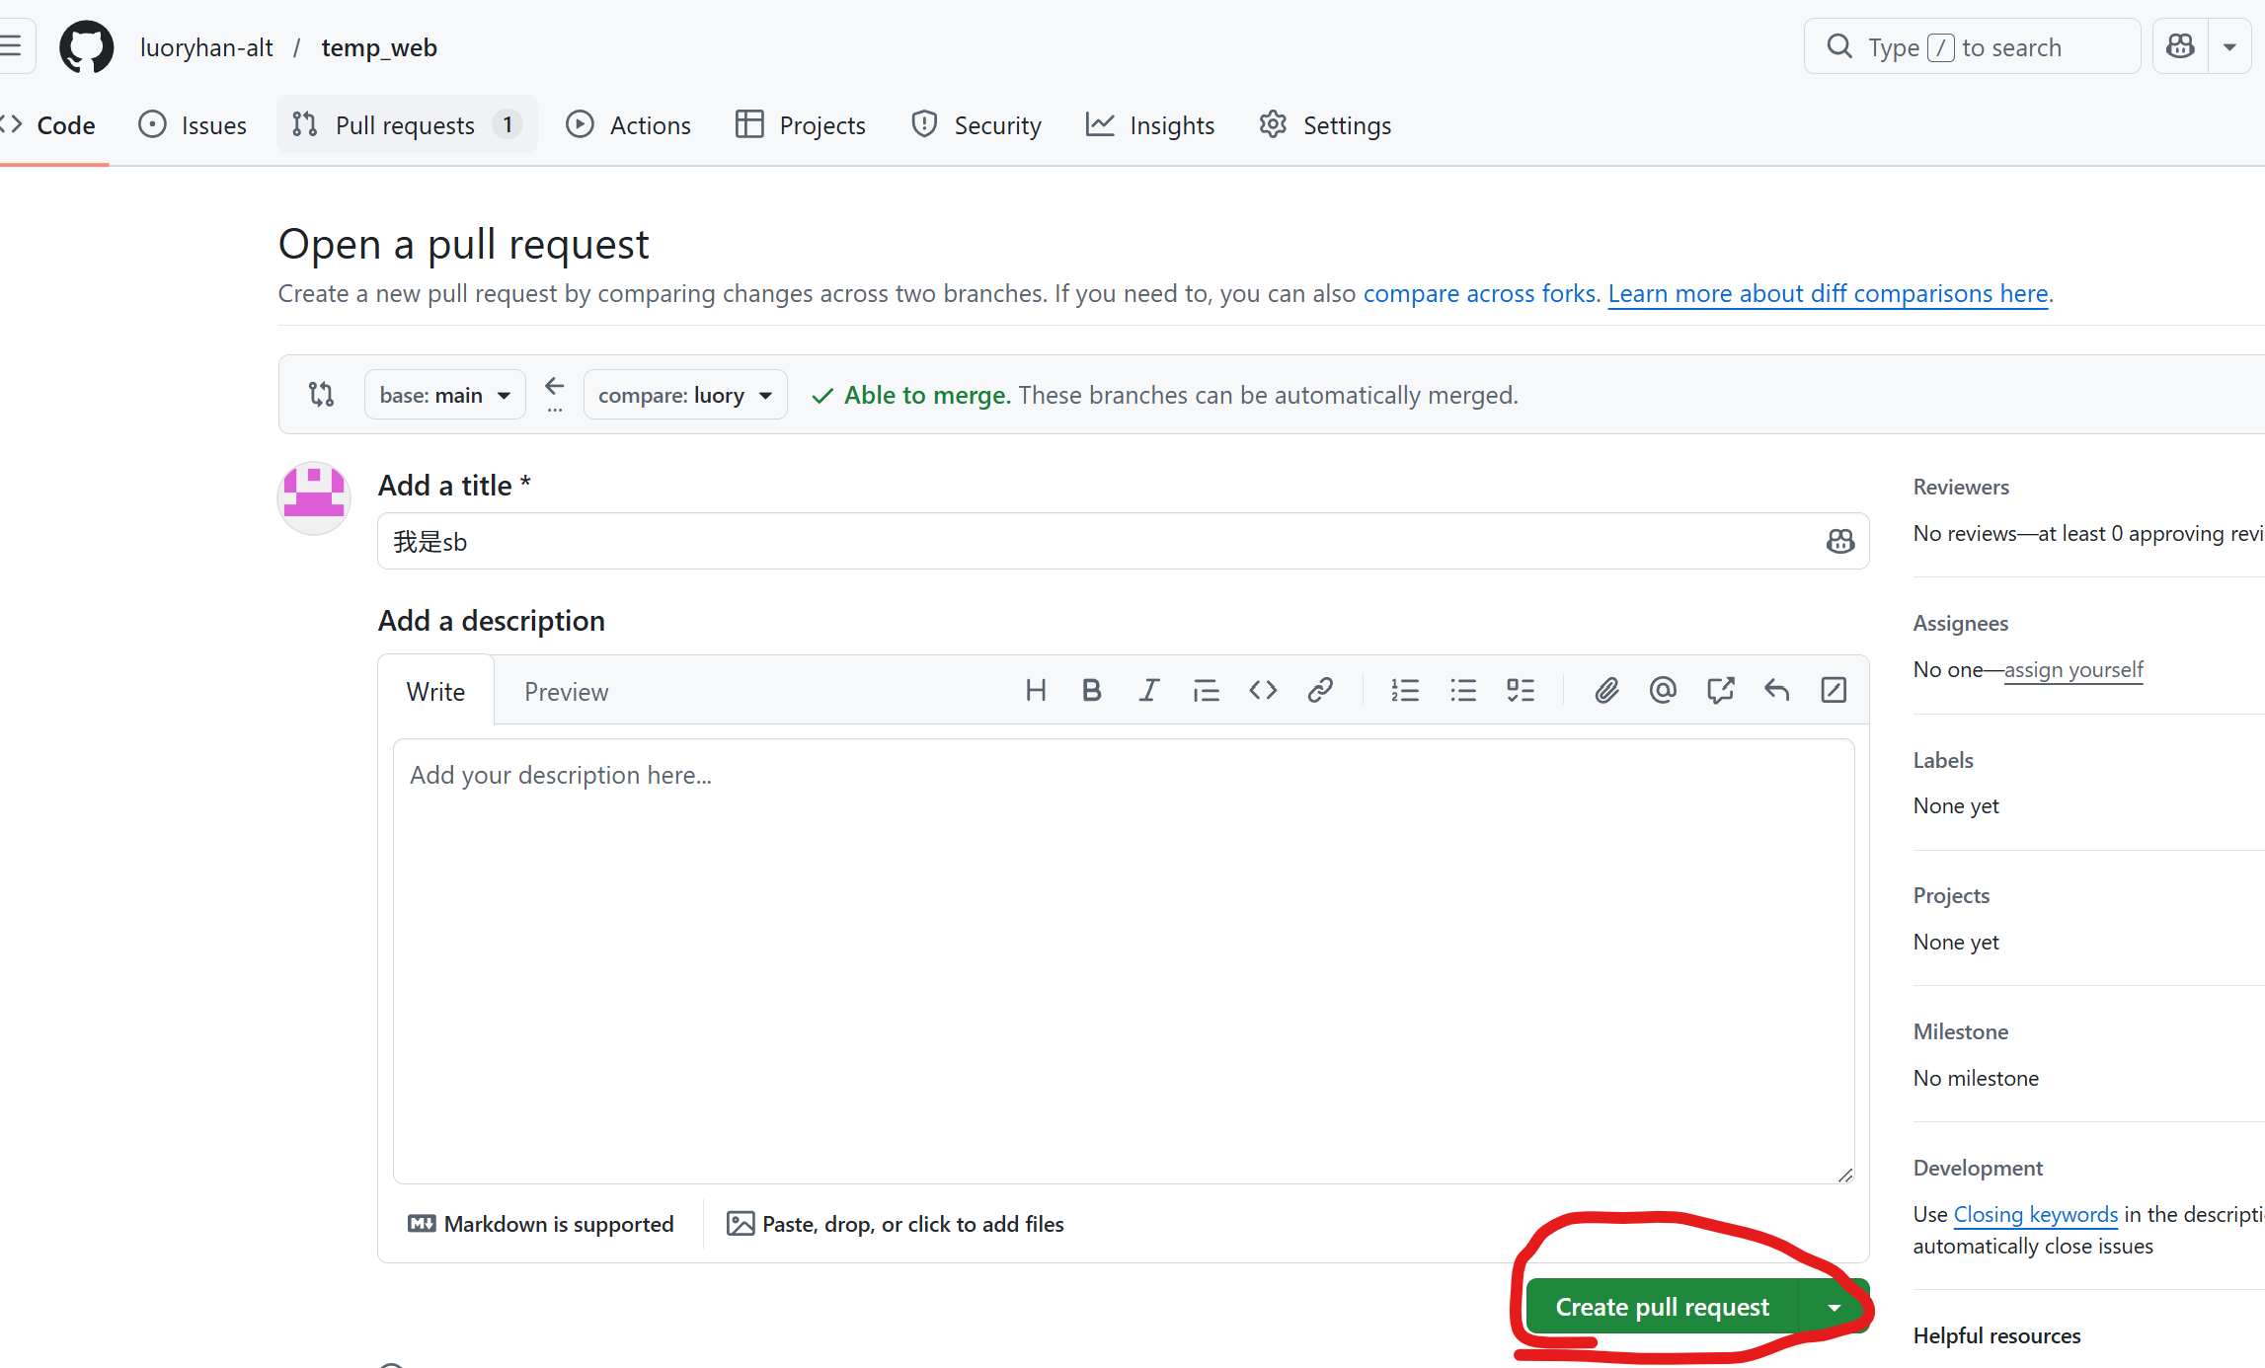
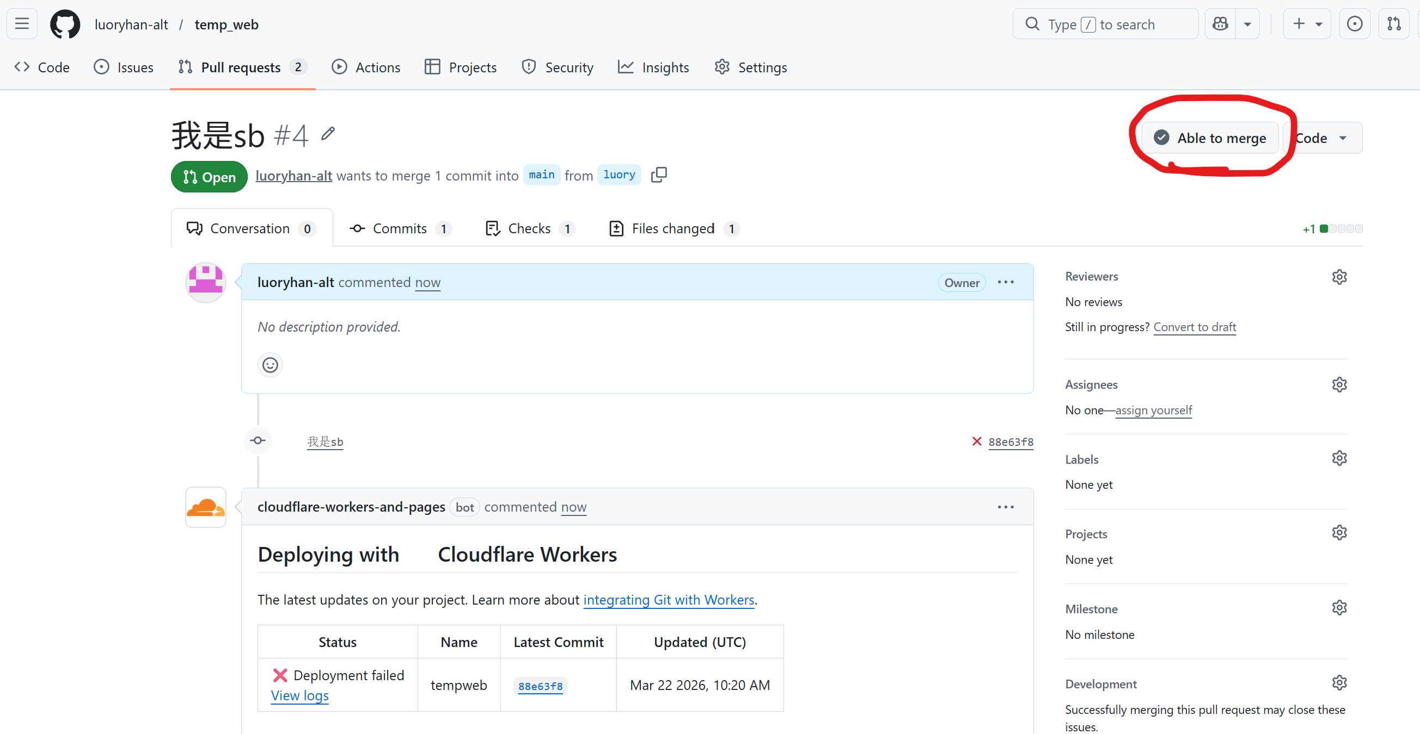
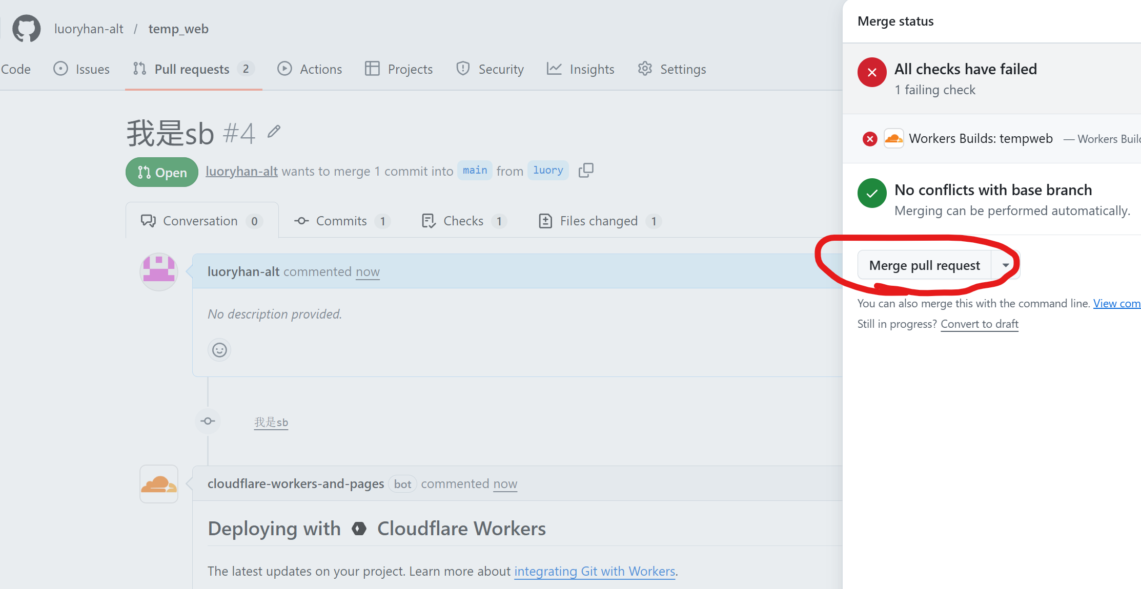
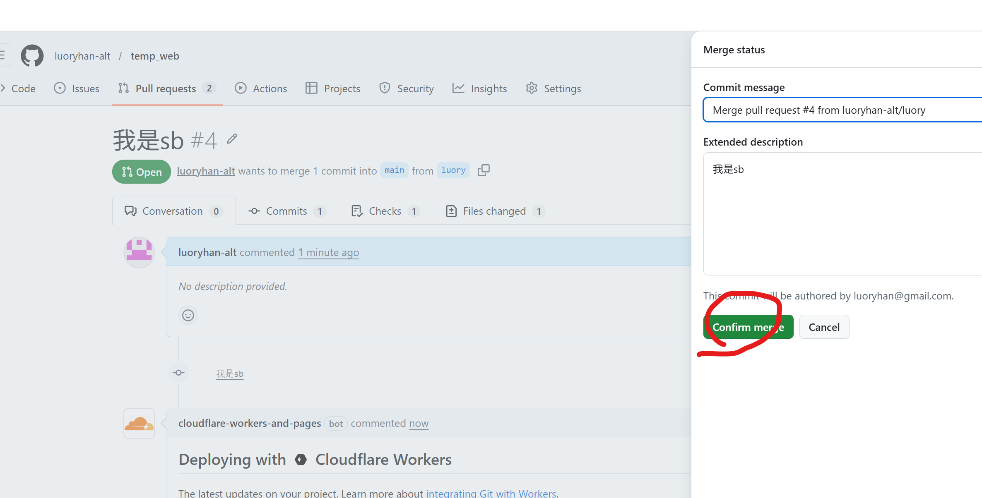
- 然后就恭喜，你成功的修改了项目

如果你之前已经修改过项目并成功了：
那么你所需要变的就是将clone的命令变成：
git pull origin main
并确保你在有.git的的命令行目录下，同时最右边的括号内是自己的分支名。

